

учитель-логопед МДОУ д/с № 2

г. Таганрог Ростовской обл.

Кабарухина Инна Николаевна

***Речевой авторский материал***

***для автоматизации звука Л в стихах***

***«Мультяшки».***

**Л**ьются песенкой с**л**ова

С сог**л**асным звуком звонким.

Л-Л-Л-Л-……

Отбивает язычок

Мо**л**оточком тонким.

Л-Л-Л-Л-……

Как по **л**есенке пойдем

Мы по этим строчкам,

Л-Л-Л-Л-……

И произносить звук **Л**

Будем очень точно-

Л-Л-Л-Л-……



Во**л**шебная **л**ампа

У А**лл**адина.

**Л**овко он вызва**л**

Пос**л**ушного джина.



Чипо**лл**ино – ма**л**ьчик – **л**ук,

Он от**л**ичный ма**л**ый,

Помогает бедным он,

С**л**абых защищает.



До**л**го на е**л**ке

Ще**л**кунчик висе**л**,

Но з**л**ую Мыши**л**ьду

Изгнать он суме**л**.



С **Л**уны яви**л**ся **Л**унтик,

Он веж**л**ив и умен.

И очень его **л**юбит

Детишек ми**лл**ион.



Почему у **Л**еопольда

**Л**адиться **л**юбое де**л**о?

Потому что, у**л**ыбаться

Всем ему не надое**л**о!



**Л**юби**л**а си**л**ьно Шапок**л**як

Ша**л**ости, подко**л**ы,

Но измени**л**ась! и пош**л**а

Учите**л**ьницей в шко**л**у.



Пче**л**ка Майя все **л**ета**л**а

С **л**епестка на **л**епесток.

**Л**етом ма**л**о отдыха**л**а,

В у**л**ье де**л**а**л**а медок.



Безус**л**овно, с**л**ону

Нужен те**л**ефон.

Шоко**л**ад по**л**учить

Очень хочет он.

 

У Ма**л**ьвины апе**л**ьсины,

А у пуде**л**я мас**л**ины.

Де**л**ят пуде**л**ь и Ма**л**ьвина

Апе**л**ьсины и мас**л**ины.



Чуче**л**о – Мяучи**л**о

Всех жи**л**ьцов замучи**л**о,

Подпева**л**а **л**ишь девчонка

Го**л**осистому котенку.



Бе**л**оснежка ми**л**ая

Не узна**л**а мачеху,

З**л**ой ко**л**дуньи яб**л**око

Спе**л**ое взя**л**а.

И до поце**л**уя

Своего **л**юбимого

До**л**го в одиночестве

С**л**адким сном спа**л**а.

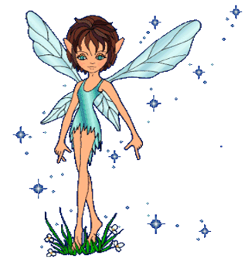

Духи **л**еса – э**л**ьфы,

Свет**л**ые во**л**шебники.

Но п**л**охие **л**юди –

Это э**л**ьфов п**л**енники.



Не то**л**ько ма**л**еньких детей

**Л**ечит Айбо**л**ит,

К **л**ьвенку и**л**и моты**л**ьку

С **л**екарствами спешит.

СПАСИБО ЗА ВНИМАНИЕ!